Trousse pédagogique bonifiée par les enseignants des classes de développement des capacités d’adaptation

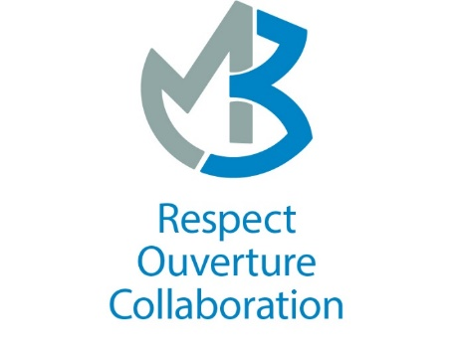

Français 912 : *Un article de dictionnaire*

Consigne à l’élève

* Lire p. 2 et 3
* Faire p. 6 et 7

Matériel requis

* Cahier : *Matière Première*

|  |
| --- |
| Information aux parents  À propos de l’activité  Comme nous poursuivons les cours officiellement, votre jeune pourra me poser ses questions directement via Teams. (jeudi 9h30) |

Math 912 : Angles et droites

Consigne à l’élève

* Regarde les vidéos 1-4-5 sur les angles : <https://www.madameblanchette.com/secondaire-1/chapitre-4-angles-et-droites/capsules/>
* Faire les pages 93 à 97

Matériel requis

* 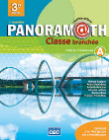Connexion à internet
* Cahier : *Panoramath*

|  |
| --- |
| Information aux parents  À propos de l’activité  Ce sera une notion que je verrai avec votre jeune mardi 19 mai à 9h30. Alors, les liens suggérés sont des informations supplémentaires pour l’aider à faire les exercices demandés. |

Histoire 912 : Le Néolithique

Consigne à l’élève

* Faire les pages 38 à 40

Matériel requis

* Cahier : *Carnet d’histoire*

|  |
| --- |
| Information aux parents  À propos de l’activité  Nous verrons une forme de civilisation s’installée petit à petit à l’époque néolithique.  J’expliquerai cette période importante de notre histoire, lundi 25 mai à 9h30. |